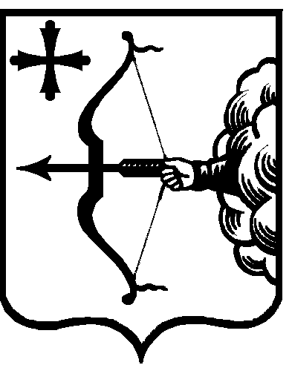

МИНИСТЕРСТВО

ВНУТРЕННЕЙ ПОЛИТИКИ КИРОВСКОЙ ОБЛАСТИ

РАСПОРЯЖЕНИЕ

_____________ № ____
г. Киров
Об утверждении Положения о комиссии
министерства внутренней политики Кировской области
по соблюдению требований к служебному поведению
государственных гражданских служащих министерства
внутренней политики Кировской области и урегулированию конфликта интересов
- Создать комиссию министерства внутренней политики Кировской области по соблюдению требований к служебному поведению государственных гражданских служащих министерства внутренней политики Кировской области и урегулированию конфликта интересов (далее – комиссия) и утвердить ее состав согласно приложению № 1.
- Утвердить Положение о комиссии министерства внутренней политики Кировской области по соблюдению требований к служебному поведению государственных гражданских служащих министерства внутренней политики Кировской области и урегулированию конфликта интересов согласно приложению № 2.
- Признать утратившим силу распоряжения министерства внутренней политики Кировской области:
  - От 25.03.2019 № 11 «Об утверждении Положения о комиссии по соблюдению требований к служебному поведению государственных гражданских служащих и урегулированию конфликта интересов».
  - От 16.09.2019 № 24 «О внесении изменений в распоряжение министерства внутренней политики Кировской области
от 25.03.2019 № 11».
  - От 17.01.2020 № 1 «О внесении изменений в распоряжение министерства внутренней политики Кировской области
от 25.03.2019 № 11».
  - От 30.01.2020 № 4 «О внесении изменений в распоряжение министерства внутренней политики Кировской области
от 25.03.2019 № 11».
  - От 11.02.2020 № 6 «О внесении изменений в распоряжение министерства внутренней политики Кировской области
от 25.03.2019 № 11».
  - От 01.04.2021 № 1/1 «О внесении изменений в распоряжение министерства внутренней политики Кировской области
от 25.03.2019 № 11».
  - От 30.05.2022 № 7 «О внесении изменений в распоряжение министерства внутренней политики Кировской области
от 25.03.2019 № 11».
  - От 07.11.2022 № 30 «О внесении изменений в распоряжение министерства внутренней политики Кировской области
от 25.03.2019 № 11».
  - От 10.01.2023 № 1 «О внесении изменений в распоряжение министерства внутренней политики Кировской области
от 25.03.2019 № 11».
  - От 30.01.2024 № 3 «О внесении изменений в распоряжение министерства внутренней политики Кировской области
от 25.03.2019 № 11».
  - От 26.02.2024 № 8 «О внесении изменений в распоряжение министерства внутренней политики Кировской области
от 25.03.2019 № 11».

  - От 19.03.2024 № 10 «О внесении изменений в распоряжение министерства внутренней политики Кировской области
от 25.03.2019 № 11».
- Безденежных К.А., главному специалисту-эксперту отдела правовой, финансовой и кадровой работы министерства внутренней политики Кировской области, ознакомить государственных гражданских служащих министерства внутренней политики Кировской области
с настоящим распоряжением.
- Контроль за выполнением распоряжения оставляю за собой.
- Настоящее распоряжение вступает в силу со дня его официального опубликования.
Министр внутренней политики
Кировской области Д.С. Иконников
_________________________________________________________________
ПОДГОТОВЛЕНО
Начальник отдела правовой,
финансовой и кадровой работы
министерства внутренней политики
Кировской области М.А. Жукова
СОГЛАСОВАНО
Первый заместитель министра
внутренней политики
Кировской области С.Ю. Куршаков
Заместитель министра
внутренней политики
Кировской области Н.Ю. Созонтова

Рассылка: в дело, копии в структурные подразделения министерства внутренней политики Кировской области.

